

Universidad Nacional Autónoma de México
Facultad de Ingeniería
Laboratorio de Sistemas de Comunicaciones

Práctica No. 8
Filtros Eléctricos

Alumnos:
Guerrero López Uriel Iván
Muñoz San Agustín Victoria Monserrat

Profesor laboratorio: Héctor Iván Padilla Rojas
Grupo 19

Profesor teoría: Adán Bonilla Chávez
Grupo 8

Fecha de entrega: 29 de octubre de 2025
Semestre 2026 – 1
- Introducción
Un filtro electrónico es un circuito simple que controla qué partes de una señal pueden pasar y qué partes están bloqueadas, dependiendo de su frecuencia. Se usa en muchos dispositivos para ayudar a limpiar las señales y hacer que funcionen mejor. En los sistemas de audio, ayuda a reducir el ruido para que el sonido sea más claro. En las herramientas de comunicación, ayuda a las señales a mantenerse fuertes y claras al bloquear las piezas no deseadas. En los sistemas de energía, ayuda a mantener la electricidad estable al deshacerse del ruido extra. Estos filtros se aseguran de que solo las partes útiles de una señal se mantengan mientras se eliminan el resto.

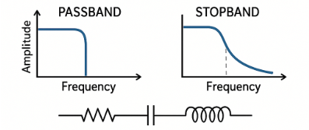
Funciones de filtros electrónicos
Los filtros electrónicos funcionan dejando pasar ciertas partes de una señal mientras bloquean el resto. Esto se basa en la frecuencia de la señal, que es la velocidad a la que cambia. La parte que el filtro deja pasar se llama banda de paso, y la parte que bloquea se llama banda de parada. Para hacer esto, los filtros usan piezas básicas como resistencias, condensadores e inductores. Estas partes reaccionan de manera diferente a diferentes frecuencias. Los condensadores dejan que las altas frecuencias y bloqueen las bajas, mientras que los inductores hacen lo contrario.

Clasificaciones del filtro por tipo de señal
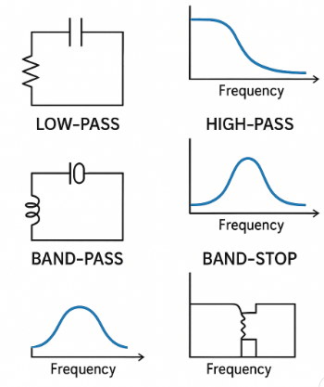
- Filtros analógicos
Los filtros analógicos manejan las señales en su forma natural sin parar. Se construyen utilizando componentes pasivos como resistencias, condensadores e inductores, o componentes activos como los amplificadores operacionales.
    - Procesar señales reales y continuas
    - No requiere conversión al formato digital
    - A menudo se usa en sistemas de suministro de alimentación de audio, radio y analógico
    - Diseño simple pero flexibilidad limitada después de ser construida
    - Funciona bien en aplicaciones sin demora
- Filtros digitales
Los filtros digitales funcionan en versiones digitalizadas de señales. Estos se aplican en software o hardware utilizando algoritmos para procesar datos.

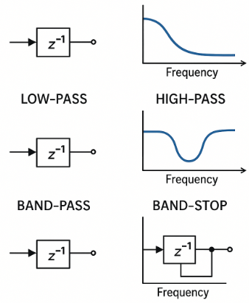
  - Trabajar con señales muestreadas (tiempo discreto)
  - Requerir ADC para convertir las señales analógicas en forma digital
  - Use microcontroladores, DSP o software para filtrar
  - Fácil de modificar, programar y ajustar
  - Común en teléfonos inteligentes, sistemas de audio digital, dispositivos médicos y equipos de comunicación
Clasificaciones del filtro por respuesta de frecuencia
Característica | Filtro de paso bajo | Filtro de paso alto | Filtro de paso de banda | Filtro de parada de banda
Función principal | Pasa frecuencias bajas | Pasa altas frecuencias | Pasa solo un rango de frecuencia específico | Bloquea solo un rango de frecuencia específico
Bloques | Altas frecuencias | Bajas frecuencias | Frecuencias fuera del rango seleccionado | Frecuencias dentro del rango seleccionado
Uso común | Suavizado de audio, fuentes de alimentación | Eliminar la deriva lenta en las señales | Sintonizadores de radio, sistemas de comunicación | Eliminación de ruido, eliminando la interferencia
Componentes | Resistencia y condensador, o inductor | Condensador y resistencia, o inductor | Combo de filtros de paso bajo y de paso alto | Combo de filtros de paso bajo y de paso alto
Tipo (activo/pasivo) | Puede ser activo o pasivo | Puede ser activo o pasivo | Puede ser activo o pasivo | Puede ser activo o pasivo

- Lista de experimentos
- Obtención de curvas de respuesta a la frecuencia de filtros
- Observar la amplitud a la salida del filtro con relación a la frecuencia de la señal de entrada
- Sabrá calcular la frecuencia de corte de un filtro de primer orden tipo RC

- Desarrollo
- Implemente el circuito de transferencia del circuito mostrado en la figura 8.3. Mida el voltaje RMS a la salida, anote el valor de este:
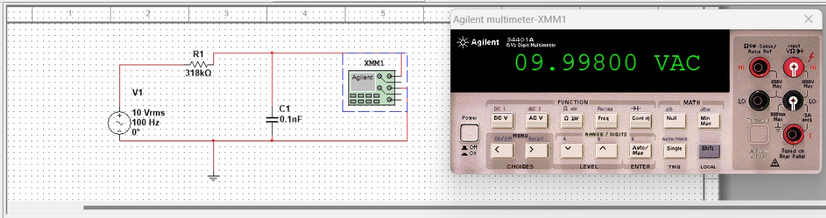
$$V_{RMS}=9.998V$$
- Varie la frecuencia de la señal senoidal, y complete la Tabla 8.1. Mida el voltaje RMS del capacitor y considere que es el voltaje de salida.
- Grafique los datos de la Tabla 8.1, tome a la frecuencia como variable independiente y el voltaje del capacitor como variable dependiente. En la gráfica identifique el punto donde la amplitud del voltaje del capacitor es el 7.0.71% del voltaje máximo. Anote el punto $\left(f, V_{out}\right)$

Frecuencia  [Hz] | $$V_{Entrada}$$  $$V_{RMS}$$ | $$V_{Salida}$$  $$V_{RMS}$$  Simulación  Punto 2 | $$V_{Salida}$$  $$V_{RMS}$$  Circuito eléctrico  Punto 6 | $$V_{Salida}$$  $$V_{RMS}$$  Circuito eléctrico  Punto 7
100 | 10 | 9.998 | 7.069 | 0.141
500 | 10 | 9.95 | 7.036 | 0.702
1000 | 10 | 9.806 | 6.933 | 1.385
2000 | 10 | 9.284 | 6.564 | 2.626
4000 | 10 | 7.795 | 5.512 | 4.428
6000 | 10 | 6.36 | 4.497 | 5.456
8000 | 10 | 5.254 | 3.715 | 6.016
10000 | 10 | 4.429 | 3.131 | 6.339
12000 | 10 | 3.806 | 2.691 | 6.538
14000 | 10 | 3.327 | 2.353 | 6.667
16000 | 10 | 2.95 | 2.086 | 6.756
18000 | 10 | 2.646 | 1.871 | 6.818
20000 | 10 | 2.398 | 1.695 | 6.864

- Realice la simulación del circuito de la Figura 8.4. Observe el diagrama de Bode, parecido al de la Figura 8.5. Mida con el cursor la frecuencia cuando presente una ciada de 3dB. Anote dicha frecuencia y compárela con la frecuencia de corte teórica.
Cicuito | Diagrama de Bode
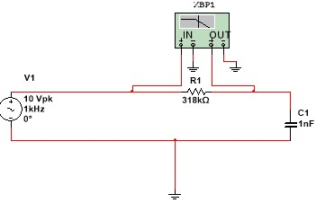 | 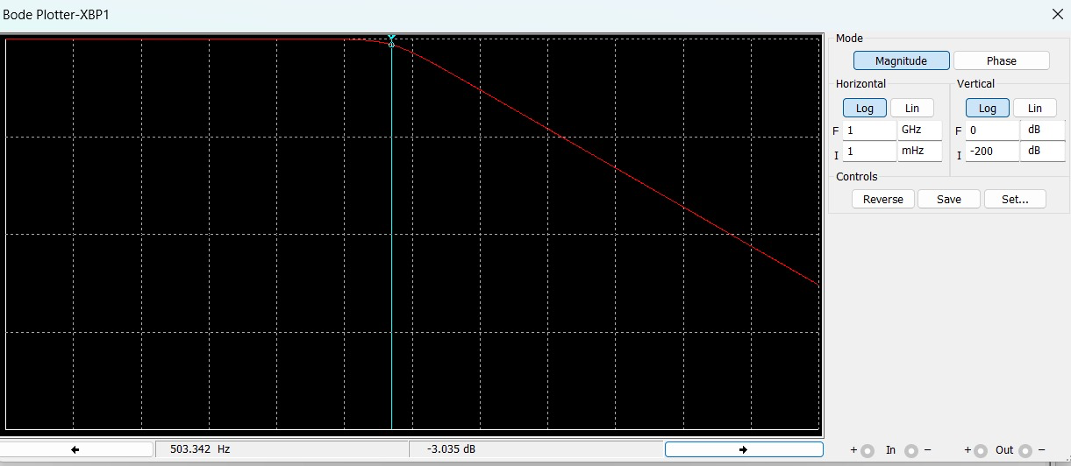

$$f_{medida}:5.00342 KHZ$$
- Para la frecuencia teórica: Tenemos la siguiente formula, la cual nos ayuda a calcular la frecuencia de corte para un filtro RC:
$$f_{c}=\frac{1}{2πRC}$$
$$f_{c}=\frac{1}{2π(318kohms)(0.1μF)}$$
$$f_{teorica}:5.00487 KHZ$$
Anote sus observaciones
Se puede observar que durante la simulación, la amplitud de la señal comenzó a disminuir aproximadamente a 5 KHz, lo que coincide con la frecuencia de corte teórica calculada, la diferencia entre la frecuencia medida y la teorica fue minima, lo que confirma la precision de la simulacion.

- Cambie de posición los elementos R y C, vuelva a simular y observe el Diagrama de Bode. Coloque nuevamente el cursor cuando este marque una caída de tensión de 3dB, o un valor aproximado. Anote sus observaciones y conclusiones.
Circuito | Diagrama de Bode
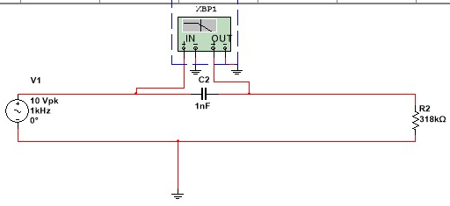 | 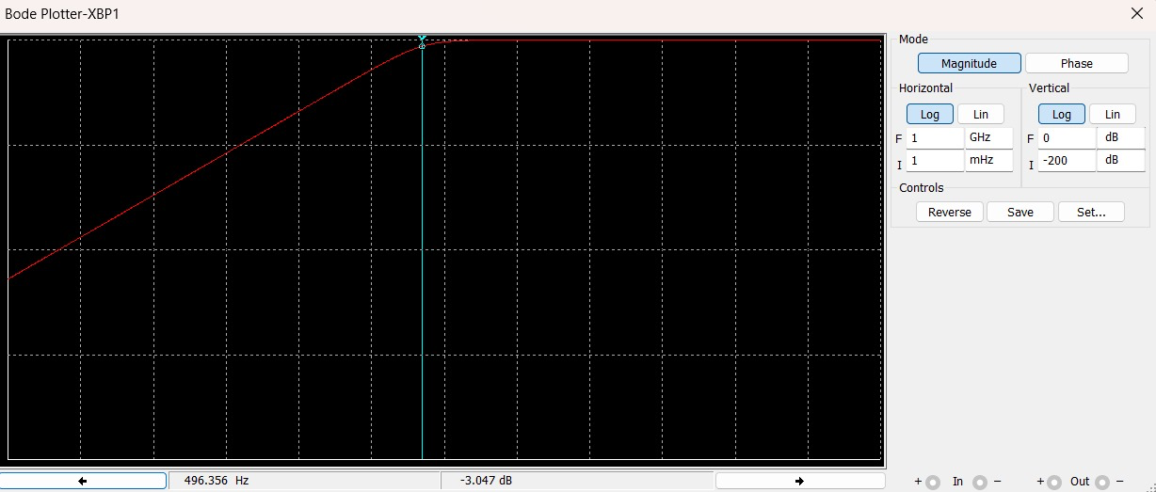

Al intercambiar la posición de la resistencia con el capacitor, se modifica la configuración del filtro, el original funcionaba como un paso-bajas, al invertir las posiciones de R y C, el circuito se transforma en un paso-altas, en el cual atenúa significativamente las bajas frecuencias mientras permite el paso de las frecuencias altas.
Al colocar el cursor en el punto donde la señal presenta una caída de 3db aproximadamente, se puede verificar experimentalmente que la frecuencia de corte práctica coincide con el valor teórico calculado, confirmando que aunque el tipo de filtro cambia completamente, la frecuencia de corte se mantiene invariable.

- Implemente el circuito de la Figura 8.4, y complete las columnas respectivas de la Tabla 8.1. Compare los resultados y anote sus observaciones
Al observar los resultados, nos podemos dar cuenta que se muestra un comportamiento de filtro paso bajas, en este caso el voltaje de salida va disminuyendi a medida que la frecuencia aumenta.
- Cambie de lugar la resistencia y el capacitor del circuito. Complete las columnas respectivas de la Tabla 8.1. Observe los resultados y anote sus observaciones
En este caso, se muestra un comportamiento de paso-altas, el filtro atenúa las frecuencias bajas y permite el paso de las altas, podemos ver que el voltaje de salida es muy bajo a frecuencias bajas, mientras que a frecuencias altas el voltaje aumenta considerablemente.

- Incluya una gráfica con las 3 curvas de repuesta a la frecuencia que se obtuvieron durante el desarrollo de la práctica, acotándolas y rotulándolas convenientemente.

- Sobre cada gráfica determine la(s) frecuencia(s) de corte y trace con línea punteada la curva de respuesta ideal.,

Para la simulación
$$\frac{70.71(9.998)}{100}=7.0695$$
Para el circuito eléctrico (punto 6)
$$\frac{70.71(7.069)}{100}=4.9984$$
Para el circuito eléctrico (punto 7)
$$\frac{70.71\left(6.864\right)}{100}=4.8535$$

- Conclusión
- Redacte un resumen de lo aprendido durante la práctica e incluya al menos cinco conclusiones y cinco puntos clave de aprendizaje.
Resumen
Durante la práctica se estudió el comportamiento de los filtros electrónicos tipo RC, específicamente los filtros paso-bajas y paso-altas, mediante la medición y simulación de sus respuestas en frecuencia. Se analizó cómo el voltaje de salida varía con respecto a la frecuencia de entrada y se identificó la frecuencia de corte, punto donde la señal presenta una caída de 3 dB. Al implementar el circuito en diferentes configuraciones, se comprobó que el intercambio de los componentes R y C modifica el tipo de filtro, pero no altera la frecuencia de corte teórica, la cual depende únicamente de los valores de resistencia y capacitancia. Los resultados experimentales y simulados mostraron gran concordancia, evidenciando el correcto funcionamiento del filtro y validando las ecuaciones teóricas.
Conclusiones
- La frecuencia de corte teórica y la medida coincidieron casi exactamente, demostrando la precisión del modelo RC y la validez de la simulación realizada.
- El filtro RC paso-bajas atenúa las frecuencias altas y deja pasar las bajas, tal como se observó en la gráfica donde el voltaje disminuyó a medida que aumentó la frecuencia.
- Al invertir la posición del resistor y el capacitor, el circuito se comportó como un filtro paso-altas, mostrando un aumento de voltaje con la frecuencia, confirmando el cambio de tipo de filtro.
- La respuesta de Bode mostró la caída de 3 dB en el punto teórico de corte, lo que permitió verificar experimentalmente la exactitud del cálculo
- El análisis permitió comprender la función selectiva de los filtros RC, esenciales en sistemas electrónicos para eliminar ruido o aislar señales dentro de un rango de frecuencias deseado.
Puntos Clave de Aprendizaje
- La frecuencia de corte define el punto donde la señal de salida se reduce al 70.71% de la amplitud máxima, marcando la transición entre la banda de paso y la de atenuación.
- En los filtros RC paso-bajas, el capacitor bloquea las frecuencias altas, mientras que en los paso-altas permite su paso bloqueando las bajas.
- Los valores de resistencia (R) y capacitancia (C) determinan directamente la frecuencia de corte del filtro.
- La simulación y la práctica experimental permiten validar los resultados teóricos y visualizar el comportamiento real de las señales.
- Los diagramas de Bode son una herramienta esencial para analizar la ganancia y fase de un filtro, facilitando la comprensión de su respuesta en frecuencia.

- Referencias
IC Components Limited, (2013). Filtros electrónicos: conceptos básicos, tipos y aplicaciones. Recuperado el 24 de octubre de 2025 de https://www.ic-components.es/blog/an-introduction-to-filters-basics,types,and-applications.jsp

